Cornelia Rall, Finanzvorstand BPV (kommissarisch)
Für den Teil 2 der neuen „Interview mit …“ - Serie stand mir BPV‘s erste Finanzvorsitzende Cornelia Rall aus Peißenberg für unser Interview zur Verfügung.
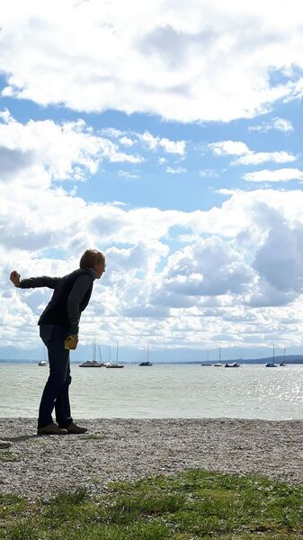
Cornelia: Ich muß grad mal erst Ton machen (lacht)
Presse: (lacht auch)
C: Jetzta, grüß dich Martin. Wie geht es dir?
P: Mir geht es soweit gut und dir?
C: Ja danke, auch gut, danke.
C: Fast hätte ich unser Interview vergessen, weil ich noch nach einem Foto mit Kugeln gesucht habe.
P: Erzähl doch mal bitte, was machst du privat so, beruflich und vielleicht dein Jahrgang. Dein Geburtstag musst du mir nicht sagen, das können die Leser dann selbst ausrechnen.
C: Ich vergesse immer wie alt ich bin, ich glaube ich bin 54 und bin im Februar 1967 geboren. Ich bin gelernte Krankenschwester. 1989 habe ich mein Examen gemacht und habe 25 Jahre in der Unfallklinik in Murnau gearbeitet. Die letzten 10 Jahre war ich dann im Büro und hatte viel mit Verwaltungsabläufe zu tun. Ich stand dann also nicht mehr am Bett. Mein Mann hat sich dann selbstständig gemacht mit Gitarrenbau und hat mich gefragt, ob ich denn nicht Lust habe die Buchhaltung zu machen. Ich war damals noch jung und naiv und sagte dann ja. Aber das kommt mir jetzt alles zu Gute. Ich kenne die Abläufe, kann mittlerweile die Buchhaltung, aber gelernt habe ich das nie.
P: Du bist aber keine typische Bayerin? Das höre ich raus.
C: (lacht) nee, ich bin ein Preußenkind.
P: (lacht auch) ein Preußenkind, so so. Wo kommst du eigentlich her?
C: Tatsächlich habe ich immer in Bayern gelebt, meine ersten 5 Lebensjahre in Füssen. Wir sind dann nach Murnau umgezogen, meine Eltern und ich. Aber meine Eltern sind Preußen. Mein Vater ist aus Ludwigsburg und meine Mutter aus dem Sauerland.
P: Seit wann spielst du Boule?
C: Seit 2015. Ich habe es extra wegen unserem Interview nachgeschaut. Da habe ich meine ersten Kugeln gekauft und diese eMail habe ich noch (lacht). Das waren die Match von Obut. Ich habe mir gleich richtige Kugeln gekauft und keine Freizeitkugeln. Ich bin auch nur durch Zufall zum Boulesport gekommen. Da war ein Verein, sie nennen sich Schlaraffen und machten immer Veranstaltungen. Da habe ich dann auch immer mitgemacht, das fand ich immer toll. Früher habe ich viel Sport gemacht, Volleyball in der Liga gespielt und dann bin ich auch geritten, aber irgendwann kommt halt dann das Alter mit über 50 will ich nicht mehr rumspringen oder sogar vom Pferd runterfallen. Und dann kam Boule daher und das ist ein Sport mit dem kann man alt werden. Das hat mir gleich gut gefallen, das hat auch immer mit Siegen und Verlieren zu tun und…?
P: Ein Wettkampf
C: Ja, genau Wettkampf, danke (beide lachen)
P: Wir haben auch schon ein paar Mal miteinander und auch gegeneinander gespielt. Im Hofgarten und auf andere Turniere. Du bist glaube ich Schießer?
C: Nein, eher Leger, aber ich habe immer versucht auch zu schießen und wollte in beiden gut sein. Das hat mich immer gereizt und mich motiviert.
P: Wo spielst du jetzt? In Weilheim, richtig?
C: Nein, nicht mehr. Jetzt bei MKWU, aber ich hatte mal ein Jahr bei SG elf in München gespielt, daher kenne ich auch Gottfried (Schaaf).
P: Mein Frage auch an dich. Diese werde ich jeden stellen. Warum Boule und nicht Boccia?
C: (lacht) weil Boccia mir nie bekannt war. Kenne ich gar nicht. Ich weiß nicht mal was Boccia ist. Das Schicksal wollte Boule!
P: Welches tolles Erlebnis hattest du beim Boulespiel?
C: Es war auf einem Ligaspiel im Hofgarten und es war sehr spannend. Es ging hin und her. Das war unser letztes Spiel und wir hatten bis dahin auch alle Spiele gewonnen. Ich war im Flow und war nur bei mir. Habe alles außenrum ausgeblendet. Am Brunnen stand unsere Mannschaft und noch viele andere Menschen. Ich legte die letzte Kugel und wir gewannen. Plötzlich sprangen die Menschen auf meine Mannschaft und auf mich zu und umarmten uns. Ich habe das gar nicht so mitbekommen, aber das war sehr eindrucksvoll und beglückend.
P: Du bist seit kurzem bei uns im Vorstand als Finanzvorsitzende und wie ich sehe, macht es dir sehr viel Spaß.
C: Ich nehme mein Ehrenamt auch sehr ernst! Auch mit Ba-Wü und Nordrhein-Westfalen hatte ich sehr netten Kontakt und habe mich erkundigt, wie sie das machen. Der Finanzvorstand von Nordrhein-Westfalen hat mit sehr gut geholfen.
P: Was möchtest du anders machen bzw. was regt dich als Finanzvorstand an?
C: Das unser Ehrenamt von jedem auch ernst genommen wird und nicht jedesmal auf uns; egal welches Amt; eingedroschen wird. Das hat mich vorher immer aufgeregt und das war auch der Grund warum ich selbst auf die Idee kam, mich beim BPV zu melden. Ein respektvoller Umgang mit unserem Ehrenamt wünsche ich mir.
P: Zur meiner letzten Frage, welche Kugeln spielst du jetzt?
C: Das ist auch eine Sache, die ich mir nie merken kann (sucht im Rechner). AH, die CX COU von Obut, 73mm Durchmesser und Gewicht 670gr.
P: Dann danke ich dafür, daß du dir Zeit für das Interview genommen hast und wünsche dir noch einen schönen Abend.
C: Ja gerne und dir auch einen schönen Abend.

